Rendszerterv

**Projekt célja:** Egy olyan weboldal létrehozása, ahol a játékosok csapattársakat tudnak keresni különböző online játékokhoz.

Különböző szűrési feltételek megadásával a legjobb/legalkalmasabb csapattársat tudják megtalálni az adott játékon belül.

**Fejlesztők és felelősségkörök:**  -Fábry Dávid  
 -Winkler Márk  
 -Magyar Máté  
 -Bognár Miklós  
A csapat minden tagja részt vesz a fejlesztésben, dokumentálásban és tesztelésben.

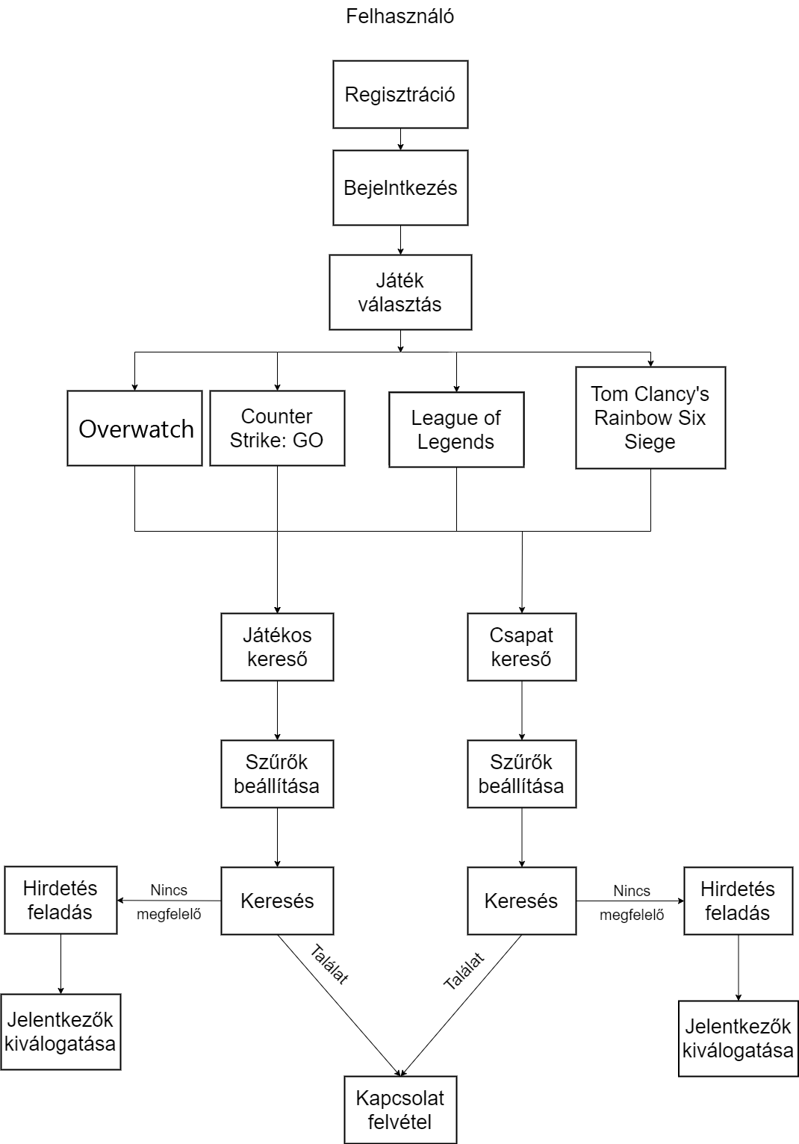**Szervezési eszközök:**Verzió követő: GitHub  
Feladatkövető: Trello

**Határidő:** 2020.01.22.

**A weboldal működésének modellje:**

**Implementációs nyelv(ek):** Html,Css,Php

**Projektelszámolás alapja:** munkaórák száma

**Követelmények:**

K1: Kezdő oldal: A weboldal kezdőlapjáról legyen lehetőség elérni a különböző játékok oldalát és bejelentkezni vagy regisztrálni

K2: Hirdetés feladása: A weboldalnak biztosítani kell a felhasználók számára regisztráció után a hirdetések feladását különböző szempontok szerint (rang, kor, role, régió, kommunikációs platform, nyelv)

K3: Hirdetőkkel való kapcsolatfelvétel: A felhasználóknak legyen lehetőségük a hirdetőkkel kapcsolatot felvenni, üzeneteket küldeni.

K4: Regisztráció/Bejelentkezés: A programot a kliensek csak előzetes regisztráció/bejelentkezés után használhassák.

K5: Szűrés: A webes felületen lehessen a hirdetések böngészése során különböző adatok alapján hirdetésre szűrni (rang, kor, role, régió, kommunikációs platform, nyelv).